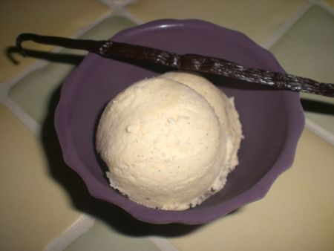
Un nouvel objet s'installe dans ma cuisine la fameuse sorbetière que j'adore d'une part pour sa couleur et d'autre part pour son efficacitée,j'ai hate de vous faire mes recettes de glaces qui s'empilent dans mes tiroirs depuis pas mal de temps faute de sorbetière,maintenant je vais pouvoir enfin les réaliser...
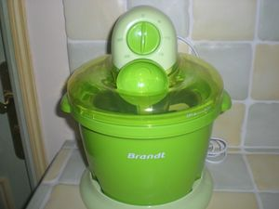
INGREDIENTS POUR 1 LITRE DE GLACE:
*360ml de lait
*360ml de crème liquide entière
*1 gousse de vanille bourbon de délice vanille
*1 cs d'extrait de vanille liquide de délice vanille
*5 jaunes d'oeufs
*100g de sucre en poudre
PREPARATION:
Faites bouillir le lait avec la crème liquide,la gousse de vanille fendue et l'extrait de vanille liquide.Hors du feu, retirez la gousse de vanille et grattez l'intérieur,ajoutez les grains dans le lait.Laissez infuser.Battez les jaunes avec le sucre jusqu'à ce que le mélange blanchisse et double de volume.Versez le lait chaud sur les jaunes blanchis et remettre sur feu doux jusqu'à ce que le mélange nappe la cuillère.Transvasez la crème obtenue dans un récipient couvert de film alimentaire et placez au frais jusqu'à complet refroidissement.
Placez la crème refroidie dans la sorbetière et laissez faire la machine.Au bout de 30 minutes vous obtiendez ceci...
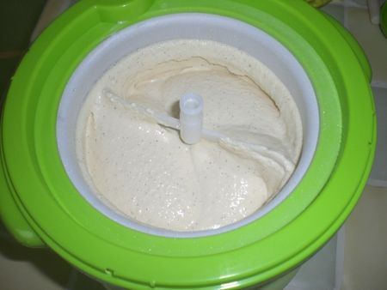
Mettez la glace obtenue dans un récipient en plastique et mettre au congélateur 1h.
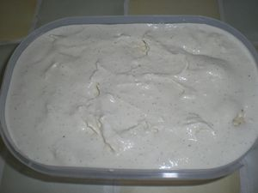
Pour une première glace,je suis très satisfaite de résultat aussi bien pour son goût que par sa tenue.Je peux vous dire qu'elle n'a pas fait long feu à la maison...

